| Must have рівень:   1. Зроби порівняння статичних та динамічних технік тестування. Наведи переваги та можливі обмеження при використанні кожної з них.  |  | Статистична техніка тестування | Динамічна техніка тестування | | --- | --- | --- | | Основна інформація | Техніки, які використовуються для аналізу коду та документації без його виконання. | Техніки, які включають виконання програми з метою перевірки її функціональності та виявлення помилок. | | Перевага №1 | Можливість виявлення помилок на ранніх етапах розробки | Можливість перевірки правильності функціонування ПЗ в реальному середовищі | | Перевага №2 | Можливість покращення якості коду та документації | Можливість перевірки коректності взаємодії ПЗ з іншими елементами | | Перевага №3 (і т.д.) | Відсутність необхідності у ПЗ програми для аналізу | Дозволяє перевірити реалізацію ПЗ з точки зору користувача та забезпечити відповідність до вимог клієнта | | Обмеження №1 | Відсутність можливості перевірити правильність функціонування ПЗ в реальному середовищі | Великі витрати часу та ресурсів на запуск ПЗ для тестування | | Обмеження №2 | Складність аналізу документації або коду великих проєктів | Відсутність можливості виявлення деяких помилок на ранніх етапах розробки, що може призвести до збільшення витрат на їх виправлення | | Обмеження №3 | Неможливість визначити з точністю деякі аспекти функціонування ПЗ на стадії статичного аналізу | Недостатня кількість ресурсів для запуску ПЗ на всіх потрібних платформах тощо | | Обмеження №4 | Потребує високої експертизи | Відсутність можливості перевірки всіх можливих шляхів використання програми | | Висновок | Дозволяє виявити помилки на ранніх етапах розробки, забезпечують високу ефективність тестування, але не може гарантувати повну відповідність ПЗ вимогам та не дозволяє виявити деякі помилки в реальному оточенні. | Дозволяє виявляти помилки, які не можна виявити за допомогою статичного аналізу, та забезпечує відповідність ПЗ вимогам клієнта та користувачів, але може бути обмеженою неможливістю перевірки всіх можливих шляхів використання програми та необхідністю великої кількості ресурсів для запуску на всіх потрібних платформах тощо. | |
| --- | --- | --- | --- | --- | --- | --- | --- | --- | --- | --- | --- | --- | --- | --- | --- | --- | --- | --- | --- | --- | --- | --- | --- | --- | --- | --- | --- | --- | --- | --- |
| Середній рівень:   1. Виконай завдання попереднього рівня. 2. Наступне твердження стосується покриття рішень:   *Коли код має одну ‘IF” умову, не має циклів (LOOP) або перемикачів (CASE), будь-який тест, який ми виконаємо, дасть результат 50% покриття рішень (decision coverage).*  Яке твердження є коректним?   * 1. Коректно. Будь-який тест кейс надає 100% покриття тверджень, таким чином покриває 50% рішень.   2. Коректно. Результат будь-якого тесту умови IF буде або правдими, або ні.   3. Некоректно. Один тест може гарантувати 25% перевірки рішень в цьому випадку.   4. Некоректно, бо занадто загальне твердження. Ми не можемо знати, чи є воно коректним, бо це залежить від тестованого ПЗ.  1. Є псевдокод: Switch PC on -> Start MS Word -> IF MS Word starts THEN -> Write a poem -> Close MS Word.   Скільки тест кейсів знадобиться, щоб перевірити його функціонал?   * 1. 1 – для покриття операторів, 2 – для покриття рішень   2. 1 – для покриття операторів, 1 – для покриття рішень   3. 2 – для покриття операторів, 2 – для покриття рішень   4. 2 – для покриття операторів, 1 – для покриття рішень  1. Скільки потрібно тестів для перевірки тверджень коду:     1. 2    2. 1    3. 3    4. 4 |
| Програма максимум:   1. Виконай завдання двох попередніх рівнів. 2. Продовжуємо розвивати стартап для застосунку, який дозволяє обмінюватися фотографіями котиків.   Є алгоритм:  *Запитай, якого улюбленця має користувач.*  *Якщо користувач відповість, що має кота, то запитай, яка порода його улюбленця: «короткошерста чи довгошерста?»*  *Якщо клієнт відповість «довгошерста», то запитай: «ви бажаєте отримати контакти найближчого грумера?»*  *Якщо клієнт відповість «так», то скажи: «Надайте адресу найближчої котячої перукарні»*  *Інакше*  *Скажи: «Запропонуй магазин з товарами по догляду за шерстю»*  *Закінчити*  *Інакше*  *Скажи «Запропонуй обрати магазин із зоотоварами»*  *Закінчити*  *Якщо клієнт не має кота*  *Скажи “Коли вирішите завести улюбленця – приходьте”*  *Закінчити*  Завдання:   1. Намалюй схему алгоритму (в інструменті на вибір, наприклад, у вбудованому Google Docs редакторі, [figjam](https://www.figma.com/figjam/) чи [miro](https://miro.com/)) 2. Який потрібен мінімальний набір тест-кейсів, щоб переконатися, що всі запитання були поставлені, всі комбінації були пройдені та всі відповіді були отримані? |

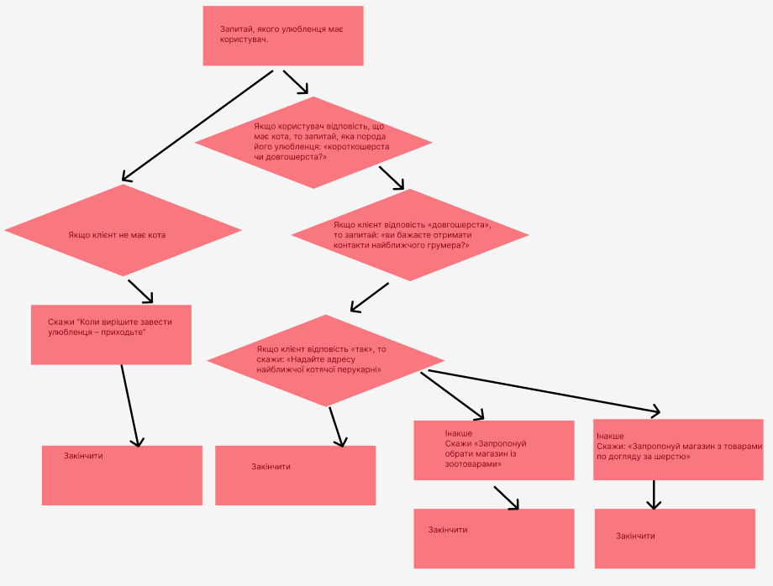

Потрібно 4 тест-кейсу щоб покрити всі запитання, комбінації та отримати всі відповіді

